Численность занимавшихся в спортивных секциях и группах¹⁾
(тысяч человек)
 | 2019 | 2020 | 2021
Численность занимавшихся – всего | 4763 | 5009 | 5335
в том числе:
женщины | 2096 | 2223 | 2363
мужчины | 2667 | 2786 | 2972

_____________

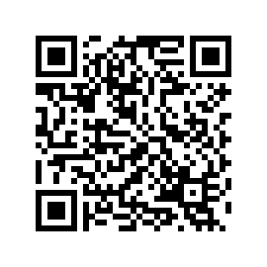
¹⁾ По данным Минспорта России.
Пожалуйста, ответьте на четыре вопроса обратной связи.
Нам важно Ваше мнение

